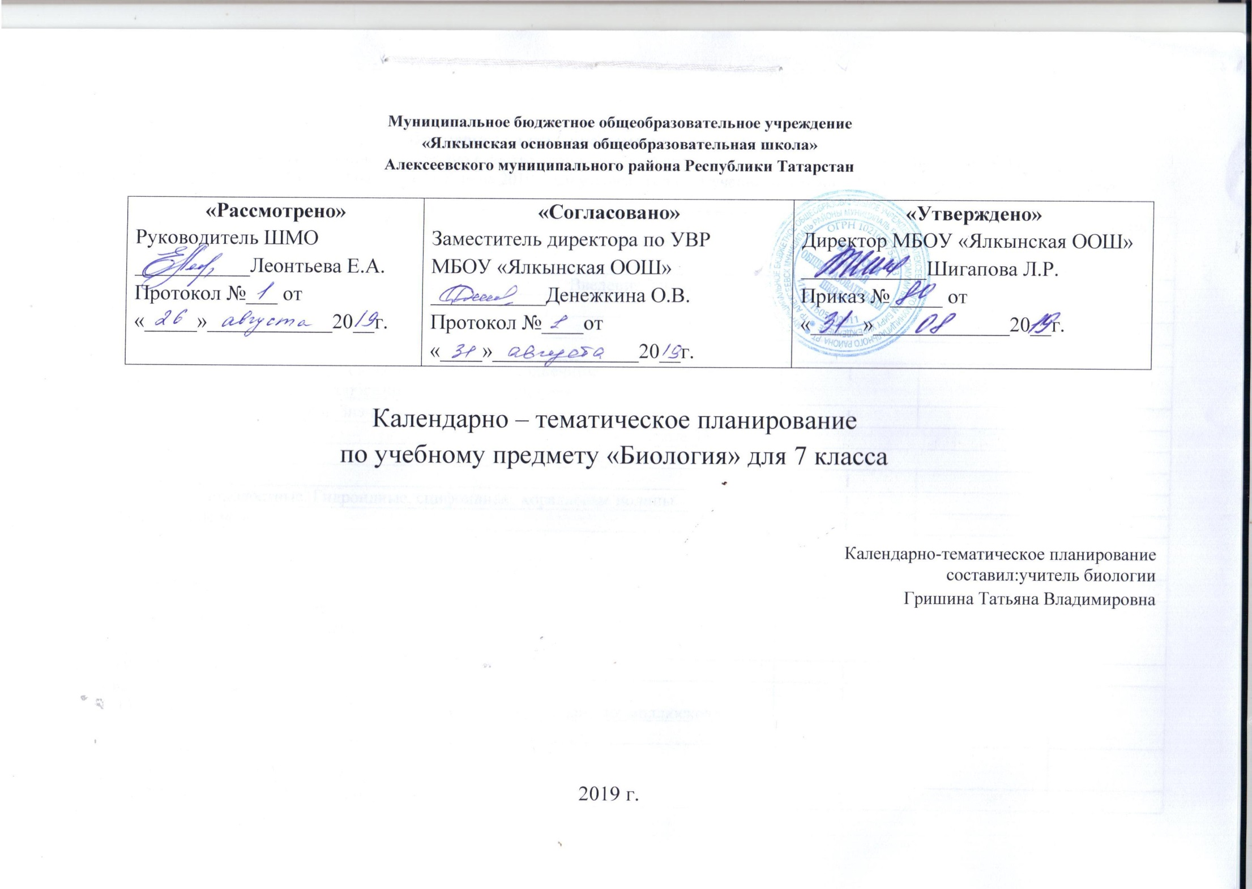
Примерное календарно-тематическое планирование
Календарно-тематическое планирование разработано в соответствии с рабочей программой учебного предмета «Биология» 5-9 классы. На основании учебного плана МБОУ «Ялкынская ООШ» на 2019-2020 учебный год на изучение биологии в 7 классе отводится 2 часа в неделю.

№ п/п | Тема урока | Количество часов | Дата по плану | Дата по факту
Введение 2 часа
1 | История развития зоологии | 1
2 | Современная зоология. Животный мир Татарстана | 1
Простейшие 2 часа
3 | Простейшие: корненожки, радиолярии, споровики, солнечники  Л.Р. № 1 «Наблюдение многообразия водных простейших» | 1
4 | Жгутиконосцы. Инфузории. Значение простейших. | 1
Многоклеточные животные 35 часов
Беспозвоночные животные 16 часов
5 | Тип Губки. | 1
6 | Тип Кишечнополостные. Гидроидные, сцифоидные, коралловые полипы. | 1
7 | Тип Плоские черви | 1
8 | Тип Круглые черви  Л.Р. № 2 «Изучение внешнего строения круглых червей» | 1
9 | Тип Кольчатые черви. Класс Полихеты | 1
10 | Тип Кольчатые черви: классы Олигохеты и Пиявки  Л.Р. № 3 «Изучение внешнего строения дождевого червя» | 1
11 | Тип Моллюски | 1
12 | Классы моллюсков.  Л.Р. № 4 «Знакомство с разнообразием брюхоногих и головоногих моллюсков» | 1
13 | Тип Иглокожие.  Контрольный тест № 1 «Черви», «Моллюски». | 1
14 | Тип Членистоногие. Класс Ракообразные  Лабораторная работа №5. «Знакомство с разнообразием ракообразных» | 1
15 | Класс Паукообразные. | 1
16 | Класс Насекомые  Лабораторная работа №6 «Изучение представителей отрядов насекомых»  Отряды насекомых: Таракановые, Прямокрылые, Уховертки, Поденки | 1
17 | Отряды насекомых: Стрекозы, Вши, Жуки, Клопы. | 1
18 | Отряды насекомых: Чешуекрылые (Бабочки), Равнокрылые, Двукрылые, Блохи | 1
19 | Отряд Перепончатокрылые. Насекомые Республики Татарстан | 1
20 | Контрольная работа по темам: «Беспозвоночные животные» | 1
Позвоночные животные 19 часов
21 | Тип Хордовые Подтипы: Бесчерепные и Черепные | 1
22 | Класс Рыбы.  Лабораторная работа №7. «Наблюдение за внешним строением и передвижением рыб» | 1
23 | Подкласс Хрящевые рыбы | 1
24 | Подкласс Костные рыбы. Рыбы РТ. | 1
25 | Класс Земноводные. Земноводные РТ. | 1
26 | Класс Пресмыкающиеся, Отряд Чешуйчатые.. Пресмыкающиеся РТ | 1
27 | Отряды Черепахи и Крокодилы. | 1
28 | Контрольная работа «Рыбы», «Земноводные», «Пресмыкающиеся» | 1
29 | Класс Птицы. Общая характеристика класса Отряд Пингвины  Лабораторная работа №8. «Изучение внешнего строения птиц» | 1
30 | Отряды: Страусообразные, Нандуобразные, Казуарообразные, Гусеобразные | 1
31 | Отряды: Дневные хищные, Совы, Куриные | 1
32 | Отряды: Воробьинообразные, Голенастые (Аистообразные). Птицы РТ. | 1
33 | Класс Млекопитающие, Подклассы Однопроходные, и Сумчатые, Плацентарные. Отряды Насекомоядные, Рукокрылые. | 1
34 | Отряды: Грызуны, Зайцеобразные. | 1
35 | Китообразные, Ластоногие, Хоботные, Хищные | 1
36 | Отряды: Парнокопытные, Непарнокопытные | 1
37 | Приматы. | 1
38 | «Многоклеточные животные». Красная книга РТ. | 1
39 | Контрольный тест по теме: Хордовые животные | 1
Эволюция строения. Взаимосвязь и функций органов и их систем у животных 12 часов
40 | Покровы тела.  Лабораторная работа №9 « Изучение особенностей различных покровов тела» | 1
41 | Опорно-двигательная система | 1
42 | Способы передвижения. Полости тела.  Л.Р. № 10 «Наблюдение за способами передвижения животных» | 1
43 | Органы дыхания и газообмен  Л.Р. № 11 «Наблюдения за способами дыхания животных» | 1
44 | Органы пищеварения. Обмен веществ.  Л.Р. № 12 «Наблюдения за особенностями питания животных» | 1
45 | Органы кровообращения | 1
46 | Кровь | 1
47 | Органы выделения | 1
48 | Нервная система. Рефлекс. Инстинкт Л.Р. № 13  «Изучение ответной реакции животных на раздражение» | 1
49 | Органы чувств. Регуляция деятельности организма  Л.Р. № 14 «Знакомство с различными органами чувств у животных» | 1
50 | Продление рода. Органы размножения. | 1
51 | Контрольная работа «Эволюция органов и их систем» | 1
Индивидуальное развитие животных 3 часа
52 | Способы размножения животных. Оплодотворение | 1
53 | Развитие животных с превращением и без превращения | 1
54 | Периодизация и продолжительность жизни животных. Лабораторная работа №15  «Определение возраста животных» | 1
Развитие и закономерности размещения животных на Земле 4 часа
55 | Доказательства эволюции животных. | 1
56 | Ч. Дарвин о причинах эволюции животного мира. | 1
57 | Усложнение строения животных и разнообразие видов как результат эволюции | 1
58 | Ареалы обитания. Миграции. Закономерности размещения животных | 1
Биоценозы 4 часа
59 | Естественные и искусственные биоценозы | 1
60 | Факторы среды и их влияние на биоценозы. | 1
61 | Цепи питания, поток энергии. Взаимосвязи компонентов биоценоза и их приспособленность друг к другу. | 1
62 | Контрольная работа по темам: « «Развитие жизни», « Биоценозы» | 1
Животный мир и хозяйственная деятельность человека 8 часов
63 | Воздействие человека и его деятельности на животных. Влияние деятельности человека в Алексеевском районе РТ. | 1
64 | Одомашнивание животных. | 1
65 | Законы об охране животного мира. Система мониторинга. | 1
66 | Охраняемые территории. Красная книга. Красная книга РТ. | 1
67 | Подготовка к итоговой контрольной работе | 1
68 | Итоговая контрольная работа | 1
69 | Экскурсия «Разнообразие животного мира» | 1
70 | Просмотр видеофильмов о животных. | 1

Лист изменений в календарно - тематическом планировании по биологии для 7 класса
№ записи | Дата | Изменения, внесенные в КТП | Причина | Согласование с зам. директора по учебной работе

